Изучение процесса адаптации студентов как условие формирования здоровьесберегающей компетентности

Е.И. Финогенко, Н.А. Уйманова, Н.Г. Прокофьева ГОУ СПО Иркутский государственный
педагогический колледж №1

Современные требования к учителю давно вышли за рамки требований к его знаниям. Наш информационный век предоставляет широкие возможности в получении знаний. Но, к сожалению, в период профессиональной подготовки в погоне преподавателей за знаниями студента не всегда востребуется его личностная сфера и учитывается здоровье студента. Такой подход студенты в дальнейшем переносят и на свою профессиональную деятельность, требуя от своих учеников знаний и не обращая внимания на развитие их личности и здоровье.
Коллектив педагогического колледжа №1 заинтересован в преобразовании процесса подготовки будущего учителя, что выражается в принятии идеи компетентностного и личностно-развивающего подхода к подготовке студентов – будущих учителей. Такой подход невозможен без развития здоровьесберегающей компетентности студентов. В ИГПК №1 работает лаборатория по формированию здоровьесберегающей компетентности будущих педагогов. Здоровьесберегающая компетентность предполагает не только знания в соответствующей области, но и умение продуктивно учиться, отдыхать, работать, т.е. жить так, чтобы сохранять своё здоровье. Поэтому лаборатория совместно с психологической службой колледжа уделяет пристальное внимание проблеме здоровья будущих учителей и развития их здоровьесберегающей компетентности. В этом контексте нам представляется важным такой практический аспект нашей деятельности как изучение процесса адаптации студентов нового набора.
В колледже действует программа адаптации студентов нового набора, которая включает ряд мероприятий для студентов и преподавателей. В рамках этой программы и осуществляется психофизиологическая диагностика, которая позволяет студентам отследить свое развитие и сохранность здоровья, а преподавателям и психологам поддержать студентов в процессе становления и развития их личности.
Для изучения процесса адаптации используется модифицированный опросник определения дезадаптации О.Н. Родиной, который предлагается студентам в начале и в конце учебного года. Первичное предъявление опросника преследует цель узнать, как проходит период адаптации у студентов нового набора, скорректировать возможные трудности в их психофизиологической и социальной сфере. Повторное проведение опроса позволяет выявить дезадаптационные признаки в развитии личности студентов. После первичной диагностики со студентами проводятся индивидуальные беседы, результаты опроса выносятся на обсуждение психолого-педагогических консилиумов на каждом отделении колледжа, кураторам и преподавателям даются рекомендации по построению учебного процесса и общению со студентами, намечаются необходимые мероприятия. Однако, несмотря на принимаемые меры, в некоторых группах нового набора к концу учебного года наблюдается тенденция к дезадаптации. Опросник дезадаптации определяет высокий, выраженный, умеренный, низкий уровни дезадаптации. Умеренный и низкий уровни мы можем отнести к адаптивным, тогда как высокий и выраженный уровни дезадаптации говорят о низкой адаптации к условиям обучения в колледже. Результаты опроса студентов нескольких групп в начале и в конце учебного года можно увидеть на рис. 1.

Мы видим, что к концу учебного года улучшились адаптационные показатели в группе 3, усилились дезадаптационные тенденции у студентов групп 1, 2 и 4. К выяснению причин этой проблемы подключились члены лаборатории по формированию здоровьесберегающей компетентности студентов – будущих педагогов. Для этого студентам указанных групп предлагалось ответить на вопросы анкеты «Факторы риска для здоровья». Анкета предлагалась студентам анонимно и ставила цель конкретизировать факторы риска для здоровья.
В настоящее время мы можем констатировать, что наряду с такими причинами, как наличие хронических заболеваний, некоторые студенты нового набора испытывают информационные перегрузки, последствия которых выражаются в нарушении здоровья, эмоциональных нарушениях. Наибольшее количество нарушений физиологического здоровья наблюдается в гр.1, эмоциональных нарушений – в группе 4. Показатели загруженности студентов говорят о том, что время на подготовку к занятиям не выходит за пределы нормы (4 часа), а время пребывания в колледже превышает нормальный уровень у студентов группы 4 (Рис.2).
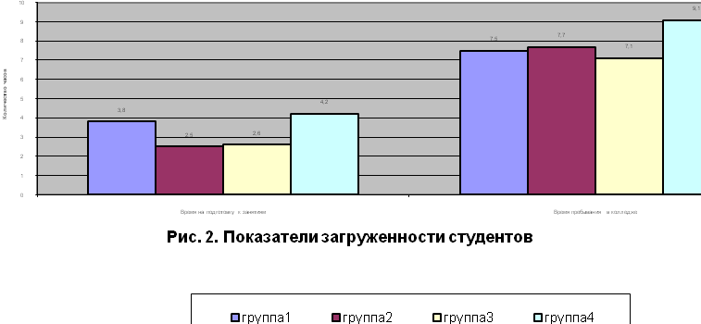

Также можно констатировать факт, что студенты не используют адекватных средств для профилактики и снижения последствий информационных перегрузок. Так у студентов группы 1 наблюдается недостаточная продолжительность сна, самая низкая из всех обследованных групп двигательная активность, нарушение питания, курение, употребление алкоголя. Согласно данным анкеты, группы 2, 3 и 4 являются наиболее благополучными в этом отношении. Относительно группы 3 это полностью подтверждается результатами опросника О.Н. Родиной. Результаты, полученные по этому же опроснику в группах 2 и 4, говорят, что там тоже наблюдаются дезадаптационные процессы (рис. 1). Но эти дезадаптационные процессы носят иной характер, они больше связаны с эмоциональными изменениями, т.е. с психологическим здоровьем, нежели с физиологическим. По результатам опросника мы видим, что эмоциональные изменения сопряжены со снижением общей активности и мотивации к деятельности, что рождает предположение об основной причине ухудшения психологического здоровья - потеря интереса к получаемой профессии.
Таким образом, проведенное исследование позволяет сделать выводы о причинах ухудшения здоровья студентов, сформулировать рекомендации, наметить мероприятия. Для студентов группы 1 рекомендации будут связаны с изменением организации рабочего времени, режима дня, сбалансированности питания, мероприятия должны носить профилактический и воспитательный характер, направленный на борьбу с курением, алкоголем. Для студентов групп 2, 4 более необходимым будет изменение учебного процесса, построение учебных занятий с использованием активных методов обучения, творческого подхода, индивидуализации обучения. Изучение процесса адаптации студентов нового набора позволяет лучше разобраться в причинах ухудшения здоровья, стимулировать направленность на здоровый образ жизни, формировать здоровьесберегающую компетентность преподавателей и студентов.

